1990 年 AMC 12 真题与解答
American Mathematics Competitions 12 · 中英双语
共 30 题；单项选择题。本卷为历史卷（早期 AHSME/AMC 赛制），题量与现行的 25 题不同。
编排说明：第一部分为题目（先中文、后英文原题），第二部分为解答与答案，便于先做题后对答案。
第一部分 题目
第 1 题
若 (x/4)/2=4/(x/2)，则 x=
（A）±1/2 （B）±1 （C）±2 （D）±4 （E）±8
English
If (x/4)/2=4/(x/2), then x=
(A) ±1/2 (B) ±1 (C) ±2 (D) ±4 (E) ±8
第 2 题
(1/4)^(-1/4)=
（A）-16 （B）-√(2) （C）-1/16 （D）1/256 （E）√(2)
English
(1/4)^(-1/4)=
(A) -16 (B) -√(2) (C) -1/16 (D) 1/256 (E) √(2)
第 3 题
一个梯形的四个连续内角构成等差数列。若最小角为 75°，则最大角为
（A）95° （B）100° （C）105° （D）110° （E）115°
English
The consecutive angles of a trapezoid form an arithmetic sequence. If the smallest angle is 75°, then the largest angle is
(A) 95° (B) 100° (C) 105° (D) 110° (E) 115°
第 4 题
设 ABCD 为平行四边形，其中 ∠ ABC=120°、AB=16、BC=10。将 CD 经过 D 延长到 E，使 DE=4。若 BE 与 AD 交于 F，则 FD 最接近
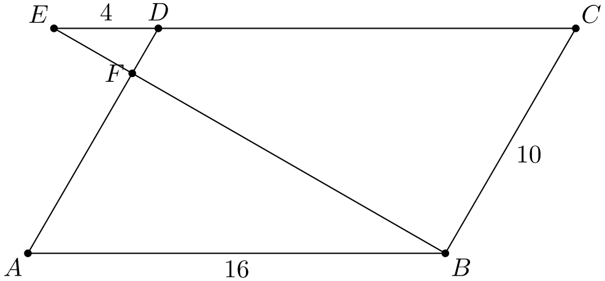
（A）1 （B）2 （C）3 （D）4 （E）5
English
Let ABCD be a parallelogram with ∠ ABC=120°, AB=16, and BC=10. Extend CD through D to E so that DE=4. If BE intersects AD at F, then FD is closest to
(A) 1 (B) 2 (C) 3 (D) 4 (E) 5
第 5 题
下列各数中，哪一个最大？
（A）√(³√(5·6)) （B）√(6³√(5)) （C）√(5³√(6)) （D）³√(5√(6)) （E）³√(6√(5))
English
Which of these numbers is largest?
(A) √(³√(5·6)) (B) √(6³√(5)) (C) √(5³√(6)) (D) ³√(5√(6)) (E) ³√(6√(5))
第 6 题
点 A 与 B 相距 5 个单位。在一个给定的、包含 A 和 B 的平面内，有多少条直线到这两点的距离分别为 2 个单位（到 A）和 3 个单位（到 B）？
（A）0 （B）1 （C）2 （D）3 （E）多于 3 条
English
Points A and B are 5 units apart. How many lines in a given plane containing A and B are 2 units from A and 3 units from B?
(A) 0 (B) 1 (C) 2 (D) 3 (E) more than 3
第 7 题
一个边长均为整数的三角形，其周长为 8。这个三角形的面积是
（A）2√(2) （B）16/9√(3) （C）2√(3) （D）4 （E）4√(2)
English
A triangle with integral sides has perimeter 8. The area of the triangle is
(A) 2√(2) (B) 16/9√(3) (C) 2√(3) (D) 4 (E) 4√(2)
第 8 题
方程
|x-2|+|x-3|=1
的实数解的个数是
（A）0 （B）1 （C）2 （D）3 （E）多于 3 个
English
The number of real solutions of the equation
|x-2|+|x-3|=1
is
(A) 0 (B) 1 (C) 2 (D) 3 (E) more than 3
第 9 题
一个立方体的每条棱都被涂成红色或黑色。立方体的每个面都至少有一条黑棱。黑棱数的最小可能值是
（A）2 （B）3 （C）4 （D）5 （E）6
English
Each edge of a cube is colored either red or black. Every face of the cube has at least one black edge. The smallest possible number of black edges is
(A) 2 (B) 3 (C) 4 (D) 5 (E) 6
第 10 题
一个 11×11×11 的木质立方体由 11³ 个单位立方体粘成。从一个观察点最多能看到多少个单位立方体？
（A）328 （B）329 （C）330 （D）331 （E）332
English
An 11×11×11 wooden cube is formed by gluing together 11³ unit cubes. What is the greatest number of unit cubes that can be seen from a single point?
(A) 328 (B) 329 (C) 330 (D) 331 (E) 332
第 11 题
小于 50 的正整数中，有多少个数的正因数个数为奇数？
（A）3 （B）5 （C）7 （D）9 （E）11
English
How many positive integers less than 50 have an odd number of positive integer divisors?
(A) 3 (B) 5 (C) 7 (D) 9 (E) 11
第 12 题
设函数 f 定义为 f(x)=ax²-√(2)，其中 a 为正数。若 f(f(√(2)))=-√(2)，则 a=
（A）(2-√(2))/2 （B）1/2 （C）2-√(2) （D）(√(2))/2 （E）(2+√(2))/2
English
Let f be the function defined by f(x)=ax²-√(2) for some positive a. If f(f(√(2)))=-√(2), then a=
(A) (2-√(2))/2 (B) 1/2 (C) 2-√(2) (D) (√(2))/2 (E) (2+√(2))/2
第 13 题
如果计算机执行以下指令，那么 X 会因指令 5 打印出哪个值？
1。将 X 的初值设为 3，将 S 的初值设为 0。
2。将 X 的值增加 2。
3。将 S 的值增加 X 的值。
4。若 S 至少为 10000，则转到指令 5；否则转到指令 2，并从那里继续执行。
5。打印 X 的值。
6。停止。
（A）19 （B）21 （C）23 （D）199 （E）201
English
If the following instructions are carried out by a computer, which value of X will be printed because of instruction 5?
1. START X AT 3 AND S AT 0.
2. INCREASE THE VALUE OF X BY 2.
3. INCREASE THE VALUE OF S BY THE VALUE OF X.
4. IF S IS AT LEAST 10000, THEN GO TO INSTRUCTION 5; OTHERWISE, GO TO INSTRUCTION 2 AND PROCEED FROM THERE.
5. PRINT THE VALUE OF X.
6. STOP.
(A) 19 (B) 21 (C) 23 (D) 199 (E) 201
第 14 题
锐角等腰三角形 ABC 内接于一个圆。过 B 和 C 分别作圆的切线，两条切线交于点 D。若 ∠ ABC=∠ ACB=2∠ D，且 x 是 ∠ A 的弧度数，则 x=
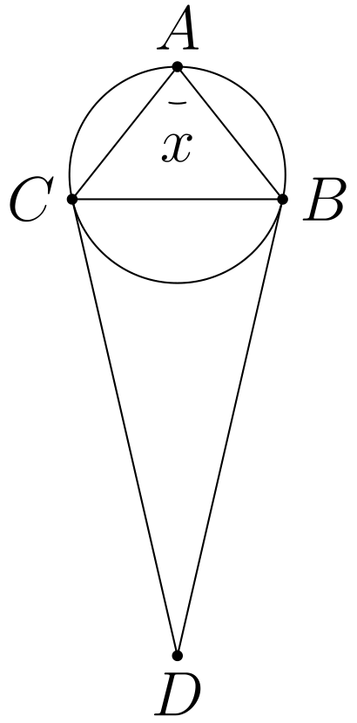
（A）3/7π （B）4/9π （C）5/11π （D）6/13π （E）7/15π
English
An acute isosceles triangle, ABC, is inscribed in a circle. Through B and C, tangents to the circle are drawn, meeting at point D. If ∠ ABC=∠ ACB=2∠ D and x is the radian measure of ∠ A, then x=
(A) 3/7π (B) 4/9π (C) 5/11π (D) 6/13π (E) 7/15π
第 15 题
四个非负整数每次取三个相加，得到的和分别为 180、197、208 和 222。这四个数中最大的是多少？
（A）77 （B）83 （C）89 （D）95 （E）无法由已知信息确定
English
Four whole numbers, when added three at a time, give the sums 180, 197, 208, and 222. What is the largest of the four numbers?
(A) 77 (B) 83 (C) 89 (D) 95 (E) cannot be determined from the given information
第 16 题
在乔治·华盛顿的一次聚会上，每位男士都与除自己配偶以外的所有人握手，而女士之间互不握手。如果有 13 对夫妇参加，那么这 26 人之间一共握了多少次手？
（A）78 （B）185 （C）234 （D）312 （E）325
English
At one of George Washington’s parties, each man shook hands with everyone except his spouse, and no handshakes took place between women. If 13 married couples attended, how many handshakes were there among these 26 people?
(A) 78 (B) 185 (C) 234 (D) 312 (E) 325
第 17 题
从 100、101、…、999 中，有多少个数的三个数字互不相同，并且按递增或递减顺序排列？
（A）120 （B）168 （C）204 （D）216 （E）240
English
How many of the numbers 100, 101, …, 999 have three different digits in increasing order or in decreasing order?
(A) 120 (B) 168 (C) 204 (D) 216 (E) 240
第 18 题
先随机选择 a，它来自集合 {1,2,3,…,99,100}；再从同一集合中随机选择 b。整数 3ᵃ+7ᵇ 的个位数字为 8 的概率是
（A）1/16 （B）1/8 （C）3/16 （D）1/5 （E）1/4
English
First a is chosen at random from the set {1,2,3,…,99,100}, and then b is chosen at random from the same set. The probability that the integer 3ᵃ+7ᵇ has units digit 8 is
(A) 1/16 (B) 1/8 (C) 3/16 (D) 1/5 (E) 1/4
第 19 题
有多少个整数 N 介于 1 和 1990 之间，使假分数
N²+7/N+4
不是最简分数？
（A）0 （B）86 （C）90 （D）104 （E）105
English
For how many integers N between 1 and 1990 is the improper fraction
N²+7/N+4
notin lowest terms?
(A) 0 (B) 86 (C) 90 (D) 104 (E) 105
第 20 题
图中，ABCD 是一个四边形，A 和 C 均为直角。点 E 和 F 位于 AC 上，且 DE 和 BF 都垂直于 AC。若 AE=3、DE=5、CE=7，则 BF=
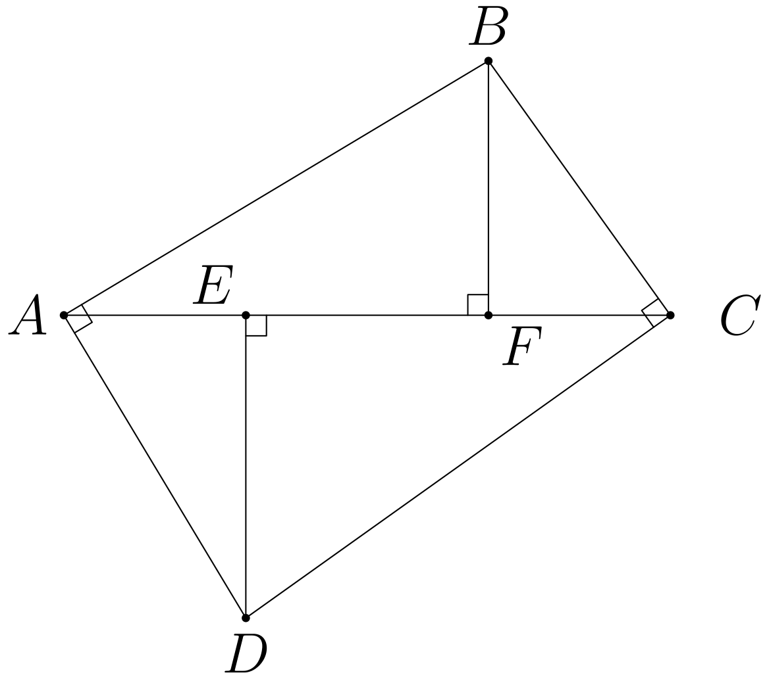
（A）3.6 （B）4 （C）4.2 （D）4.5 （E）5
English
In the figure, ABCD is a quadrilateral with right angles at A and C. Points E and F are on AC, and DE and BF are perpendicular to AC. If AE=3, DE=5, and CE=7, then BF=
(A) 3.6 (B) 4 (C) 4.2 (D) 4.5 (E) 5
第 21 题
考虑一个棱锥 P-ABCD，其底面 ABCD 是正方形，顶点 P 到 A、B、C 和 D 的距离相等。若 AB=1，且 ∠ APB=2θ，则该棱锥的体积为
（A）sinθ/6 （B）cotθ/6 （C）1/6sinθ （D）1-sin2θ/6 （E）(√(cos2θ))/6sinθ
English
Consider a pyramid P-ABCD whose base ABCD is square and whose vertex P is equidistant from A, B, C, and D. If AB=1 and ∠ APB=2θ, then the volume of the pyramid is
(A) sinθ/6 (B) cotθ/6 (C) 1/6sinθ (D) 1-sin2θ/6 (E) (√(cos2θ))/6sinθ
第 22 题
若方程 x⁶=-64 的六个解写成 a+bi 的形式，其中 a 和 b 都是实数，那么所有满足 a>0 的解的乘积为
（A）-2 （B）0 （C）2i （D）4 （E）16
English
If the six solutions of x⁶=-64 are written in the form a+bi, where a and b are real, then the product of those solutions with a>0 is
(A) -2 (B) 0 (C) 2i (D) 4 (E) 16
第 23 题
若 x、y>0、log_(y)x+logₓy=10/3，且 xy=144，则 x+y/2=
（A）12√(2) （B）13√(3) （C）24 （D）30 （E）36
English
If x, y>0, log_(y)x+logₓy=10/3, and xy=144, then x+y/2=
(A) 12√(2) (B) 13√(3) (C) 24 (D) 30 (E) 36
第 24 题
亚当斯高中和贝克高中的全体学生都参加了某项考试。表中列出了两所学校男生、女生以及全体学生各自的平均分，并列出了两校男生合在一起的平均分。两校女生合在一起的平均分是多少？
 | 亚当斯 | 贝克 | 亚当斯与贝克
男生： | 71 | 81 | 79
女生： | 76 | 90 | ？
男生与女生： | 74 | 84

（A）81 （B）82 （C）83 （D）84 （E）85
English
All students at Adams High School and at Baker High School take a certain exam. The average scores for boys, for girls, and for boys and girls combined, at Adams HS and Baker HS are shown in the table, as is the average for boys at the two schools combined. What is the average score for the girls at the two schools combined?
 | Adams | Baker | Adams Baker
Boys: | 71 | 81 | 79
Girls: | 76 | 90 | ?
Boys Girls: | 74 | 84

(A) 81 (B) 82 (C) 83 (D) 84 (E) 85
第 25 题
九个全等的球装入一个单位立方体中，其中一个球的球心位于立方体中心，其余每个球都与中心球以及立方体的三个面相切。每个球的半径是多少？
（A）1-(√(3))/2 （B）(2√(3)-3)/2 （C）(√(2))/6 （D）1/4 （E）(√(3)(2-√(2)))/4
English
Nine congruent spheres are packed inside a unit cube in such a way that one of them has its center at the center of the cube and each of the others is tangent to the center sphere and to three faces of the cube. What is the radius of each sphere?
(A) 1-(√(3))/2 (B) (2√(3)-3)/2 (C) (√(2))/6 (D) 1/4 (E) (√(3)(2-√(2)))/4
第 26 题
十个人围成一圈。每个人选取一个数，并将它告诉圆圈中与自己相邻的两个人。然后，每个人计算并公布自己两位邻居所选数字的平均数。图中显示的是每个人公布的平均数（不是此人原来选取的数）。公布平均数 6 的人所选的数是
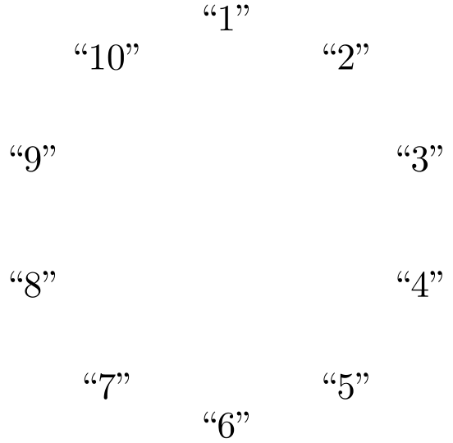
（A）1 （B）5 （C）6 （D）10 （E）无法根据已知信息唯一确定
English
Ten people form a circle. Each picks a number and tells it to the two neighbors adjacent to him in the circle. Then each person computes and announces the average of the numbers of his two neighbors. The figure shows the average announced by each person (notthe original number the person picked). The number picked by the person who announced the average 6 was
(A) 1 (B) 5 (C) 6 (D) 10 (E) not uniquely determined from the given information
第 27 题
下列哪一组三个数不可能是一个三角形的三条高的长度？
（A）1，√(3)，2 （B）3，4，5 （C）5，12，13 （D）7，8，√(113) （E）8，15，17
English
Which of these triples couldnotbe the lengths of the three altitudes of a triangle?
(A) 1, √(3), 2 (B) 3, 4, 5 (C) 5, 12, 13 (D) 7, 8, √(113) (E) 8, 15, 17
第 28 题
一个四边形的连续四条边长依次为 70、90、130 和 110。它既内接于一个圆，又有一个圆内切于它。内切圆与长度为 130 的边相切，切点将该边分成长度为 x 和 y 的两段。求 |x-y|。
（A）12 （B）13 （C）14 （D）15 （E）16
English
A quadrilateral that has consecutive sides of lengths 70, 90, 130, and 110 is inscribed in a circle and also has a circle inscribed in it. The point of tangency of the inscribed circle to the side of length 130 divides that side into segments of lengths x and y. Find |x-y|.
(A) 12 (B) 13 (C) 14 (D) 15 (E) 16
第 29 题
整数 1、2、…、100 的一个子集满足：其中没有一个元素是另一个元素的 3 倍。这样的子集最多可以有多少个元素？
（A）50 （B）66 （C）67 （D）76 （E）78
English
A subset of the integers 1, 2, …, 100 has the property that none of its members is 3 times another. What is the largest number of members such a subset can have?
(A) 50 (B) 66 (C) 67 (D) 76 (E) 78
第 30 题
若 Rₙ=1/2(aⁿ+bⁿ)，其中 a=3+2√(2)、b=3-2√(2)，且 n=0、1、2、…，则 R₁₂₃₄₅ 是整数。它的个位数字为
（A）1 （B）3 （C）5 （D）7 （E）9
English
If Rₙ=1/2(aⁿ+bⁿ), where a=3+2√(2), b=3-2√(2), and n=0, 1, 2, …, then R₁₂₃₄₅ is an integer. Its units digit is
(A) 1 (B) 3 (C) 5 (D) 7 (E) 9

第二部分 解答
答案速查：
题号 1 2 3 4 5 6 7 8 9
答案 E E C B B D A E B
题号 10 11 12 13 14 15 16 17 18
答案 D C D E A C C C C
题号 19 20 21 22 23 24 25 26 27
答案 B C E D B D B A C
题号 28 29 30
答案 B D E
答案串：EECBBDAEBDCDEACCCCBCEDBDBACBDE
第 1 题 答案 E
方程化简为 x/8=8/x。由于 x≠0，两边乘以 8x，得 x²=64，所以 x=±8。
所以正确答案是E。
English
The equation simplifies to x/8=8/x. Since x≠0, multiplying by 8x gives x²=64, so x=±8.
Thus the correct answer isE.
第 2 题 答案 E
取倒数后得到 4^(1/4)=(2²)^(1/4)=2^(1/2)=√(2)。
所以正确答案是E。
English
Taking the reciprocal gives 4^(1/4)=(2²)^(1/4)=2^(1/2)=√(2).
Thus the correct answer isE.
第 3 题 答案 C
四个角的和为 360°，因此
75+(75+d)
+(75+2d)
+(75+3d)=360
。
所以 d=10，最大角为 75+3(10)=105°。
所以正确答案是C。
English
The four angles sum to 360°, so
75+(75+d)
+(75+2d)
+(75+3d)=360.
Thus d=10, and the largest angle is 75+3(10)=105°.
Thus the correct answer isC.
第 4 题 答案 B
由于 AB∥ ED，三角形 ABF 与 DEF 相似。因此
AF/FD=AB/DE=16/4=4。
又因 AF+FD=AD=BC=10，所以 5FD=10，从而 FD=2。
所以正确答案是B。
English
Because AB∥ ED, triangles ABF and DEF are similar. Hence
AF/FD=AB/DE=16/4=4.
Since AF+FD=AD=BC=10, we get 5FD=10, so FD=2.
Thus the correct answer isB.
第 5 题 答案 B
对五个正数分别取六次方不改变它们的大小顺序，依次得到
30, 6³·5=1080,
5³·6=750,
5²·6=150, 6²·5=180
。
其中第二个最大。
所以正确答案是B。
English
Raising the five positive choices to the sixth power preserves their order and gives, respectively,
30, 6³·5=1080,
5³·6=750,
5²·6=150, 6²·5=180.
The largest is the second.
Thus the correct answer isB.
第 6 题 答案 D
符合条件的直线，是以 A 为圆心、半径为 2 的圆与以 B 为圆心、半径为 3 的圆的公切线。两圆的圆心距等于半径之和，所以两圆外切。它们有两条外公切线，并在切点处另有一条公切线，共有 3 条。
所以正确答案是D。
English
A qualifying line is a common tangent to the circle centered at A with radius 2 and the circle centered at B with radius 3. Their center distance equals the sum of their radii, so they are externally tangent. They have two external common tangents and one common tangent at their point of contact, for a total of 3.
Thus the correct answer isD.
第 7 题 答案 A
和为 8 且满足三角不等式的无序正整数边长只有 2,3,3。半周长为 4，因此海伦公式给出
K=√(4(4-2)(4-3)(4-3))
=2√(2)
。
所以正确答案是A。
English
The only unordered positive integral side lengths summing to 8 and satisfying the triangle inequality are 2,3,3. Their semiperimeter is 4, so Heron’s formula gives
K=√(4(4-2)(4-3)(4-3))
=2√(2).
Thus the correct answer isA.
第 8 题 答案 E
对每个 x∈[2,3]，
|x-2|+|x-3|
=(x-2)+(3-x)
=1
。
因此整个区间 [2,3] 中的数都是解，所以解的个数多于 3。
所以正确答案是E。
English
For every x∈[2,3],
|x-2|+|x-3|
=(x-2)+(3-x)
=1.
Thus the entire interval [2,3] consists of solutions, so there are more than 3.
Thus the correct answer isE.
第 9 题 答案 B
每条黑棱只能覆盖与它相邻的两个面，所以要覆盖全部 6 个面，至少需要 3 条黑棱。选择分别属于“顶面与前面”“底面与左面”“后面与右面”这三对面的棱。这三条棱覆盖全部六个面，所以最小值为 3。
所以正确答案是B。
English
Each black edge can cover only its two incident faces, so covering all 6 faces requires at least 3 black edges. Choose edges incident to the face-pairs top/front, bottom/left, and back/right. These three edges cover all six faces, so the minimum is 3.
Thus the correct answer isB.
第 10 题 答案 D
从适当的观察点可以看到三个两两相邻的面。它们共包含
3(11²)-3(11)+1
=363-33+1
=331
个不同的单位立方体：减去三条重复计算的公共棱，再补回顶角处的单位立方体。
所以正确答案是D。
English
From a suitable point one can see three mutually adjacent faces. They contain
3(11²)-3(11)+1
=363-33+1
=331
distinct unit cubes: subtract the three shared edges and restore the corner cube.
Thus the correct answer isD.
第 11 题 答案 C
一个正整数的因数个数为奇数，当且仅当它是完全平方数。小于 50 的完全平方数为
1,4,9,16,25,36,49，
所以共有 7 个。
所以正确答案是C。
English
A positive integer has an odd number of divisors exactly when it is a perfect square. The squares below 50 are
1,4,9,16,25,36,49,
so there are 7.
Thus the correct answer isC.
第 12 题 答案 D
由于 a>0，方程 f(y)=ay²-√(2)=-√(2) 迫使 y=0。因此
f(√(2))=2a-√(2)=0，
所以 a=(√(2))/2。
所以正确答案是D。
English
Because a>0, the equation f(y)=ay²-√(2)=-√(2) forces y=0. Hence
f(√(2))=2a-√(2)=0,
so a=(√(2))/2.
Thus the correct answer isD.
第 13 题 答案 E
执行 k 轮后，X=2k+3，且
S=5+7+⋯+(2k+3)
=k(k+4)
。
由于 98(102)=9996<10000，而 99(103)=10197≥10000，循环在 k=99 时停止，此时 X=2(99)+3=201。
所以正确答案是E。
English
After k passes, X=2k+3, and
S=5+7+⋯+(2k+3)
=k(k+4).
Now 98(102)=9996<10000, while 99(103)=10197≥10000. Thus the loop stops at k=99, when X=2(99)+3=201.
Thus the correct answer isE.
第 14 题 答案 A
两个底角均为 π-x/2。小弧 BC 对应的圆心角为 2x，所以两条切线所成的角为 π-2x。由已知关系可得
π-x/2=2(π-2x)。
因此 7x=3π，即 x=3π/7。
所以正确答案是A。
English
The two base angles are each π-x/2. The minor arc BC has central angle 2x, so the angle between the tangents is π-2x. The given relation yields
π-x/2=2(π-2x).
Therefore 7x=3π, or x=3π/7.
Thus the correct answer isA.
第 15 题 答案 C
设四个数的和为 T。将四个三数之和相加，得
3T=180+197+208+222
=807
，
所以 T=269。被省略的四个数分别为 269-180、269-197、269-208 和 269-222，其中最大的是 89。
所以正确答案是C。
English
If T is the sum of the four numbers, adding the four triple-sums gives
3T=180+197+208+222
=807,
so T=269. The omitted numbers are 269-180, 269-197, 269-208, and 269-222, whose largest is 89.
Thus the correct answer isC.
第 16 题 答案 C
所有可能的两人组合共有 C(26, 2)=325 个。去掉 13 对夫妻和 C(13, 2)=78 个由两位女士组成的组合。握手次数为
325-13-78=234。
所以正确答案是C。
English
There are C(26, 2)=325 possible pairs. Exclude the 13 married pairs and the C(13, 2)=78 pairs of women. The number of handshakes is
325-13-78=234.
Thus the correct answer isC.
第 17 题 答案 C
递增的三位数不能使用 0，所以递增数共有 C(9, 3)=84 个。从 0 到 9 中任取三个数字，都能组成一个有效的递减三位数，因为最大的数字位于首位；这样的数有 C(10, 3)=120 个。总数为 84+120=204。
所以正确答案是C。
English
An increasing three-digit number cannot use 0, so there are C(9, 3)=84 increasing numbers. Any three digits chosen from 0 through 9 form a valid decreasing three-digit number, because the largest digit comes first; this gives C(10, 3)=120. The total is 84+120=204.
Thus the correct answer isC.
第 18 题 答案 C
3ᵃ 在 a≡1,2,3,0pmod4 时的个位数字依次为 3,9,7,1；而 7ᵇ 的个位数字依次为 7,9,3,1。和的个位数字为 8 时，余数对为
(a,b)≡(2,2),(3,0),
(0,1)pmod4
。
每种余数都出现 25 次（在 1,…,100 中），所以所求概率为 3/16。
所以正确答案是C。
English
The units digits of 3ᵃ for a≡1,2,3,0pmod4 are 3,9,7,1, while those of 7ᵇ are 7,9,3,1. A sum ending in 8 occurs for the residue pairs
(a,b)≡(2,2),(3,0),
(0,1)pmod4.
Each residue occurs 25 times among 1,…,100, so the probability is 3/16.
Thus the correct answer isC.
第 19 题 答案 B
对 N+4 取模，有 N≡-4，所以
N²+7≡16+7=23。
因此，该分数可约分，当且仅当 N+4 能被 23 整除，即 N≡19pmod23。这些值为 19,42,…,1974，一共有 86 个。
所以正确答案是B。
English
Modulo N+4, we have N≡-4, so
N²+7≡16+7=23.
Thus the fraction is reducible exactly when N+4 is divisible by 23, or N≡19pmod23. The values are 19,42,…,1974, a total of 86.
Thus the correct answer isB.
第 20 题 答案 C
令 A=(0,0)、E=(3,0)、C=(10,0)、D=(3,-5)、B=(f,h)，其中 h=BF。因为 AB⊥ AD，
(f,h)·(3,-5)=0，
所以 3f=5h。因为 BC⊥ DC，
(f-10,h)·(-7,-5)=0，
所以 7f+5h=70。代入可得 f=7 和 h=21/5=4.2。
所以正确答案是C。
English
Set A=(0,0), E=(3,0), C=(10,0), D=(3,-5), and B=(f,h), where h=BF. Since AB⊥ AD,
(f,h)·(3,-5)=0,
so 3f=5h. Since BC⊥ DC,
(f-10,h)·(-7,-5)=0,
so 7f+5h=70. Substitution gives f=7 and h=21/5=4.2.
Thus the correct answer isC.
第 21 题 答案 E
令 R=PA=PB。在等腰三角形 APB 中，
1=AB=2Rsinθ，
所以 R=1/2sinθ。若 h 为棱锥的高，则正方形中心到 A 的水平距离为 1/(√(2))，因此
h² =R²-1/2
=cos2θ/4sin²θ
。
所以 h=(√(cos2θ))/2sinθ，体积为 1/3(1)h=(√(cos2θ))/6sinθ。
所以正确答案是E。
English
Let R=PA=PB. In isosceles triangle APB,
1=AB=2Rsinθ,
so R=1/2sinθ. If h is the pyramid height, the horizontal distance from the square’s center to A is 1/(√(2)), hence
h² =R²-1/2
=cos2θ/4sin²θ.
Thus h=(√(cos2θ))/2sinθ, and the volume is 1/3(1)h=(√(cos2θ))/6sinθ.
Thus the correct answer isE.
第 22 题 答案 D
这些根的模为 2，辐角为
π/6+kπ/3, k=0,1,…,5。
实部为正的两个根的辐角分别为 π/6 和 11π/6。它们互为共轭，模均为 2，所以乘积为 2²=4。
所以正确答案是D。
English
The roots have modulus 2 and arguments
π/6+kπ/3, k=0,1,…,5.
The roots with positive real part have arguments π/6 and 11π/6. They are conjugates of modulus 2, so their product is 2²=4.
Thus the correct answer isD.
第 23 题 答案 B
令 t=log_(y)x。则
t+1/t=10/3，
所以 3t²-10t+3=0，从而 t=3 或 1/3。因此，x,y 中一个是另一个的立方。设较小者为 u。则 u⁴=xy=144，所以 u=2√(3)，且 u³=24√(3)。因此
x+y/2=(2√(3)+24√(3))/2=13√(3)。
所以正确答案是B。
English
Let t=log_(y)x. Then
t+1/t=10/3,
so 3t²-10t+3=0, giving t=3 or 1/3. Thus one of x,y is the cube of the other. Let the smaller be u. Then u⁴=xy=144, so u=2√(3) and u³=24√(3). Therefore
x+y/2=(2√(3)+24√(3))/2=13√(3).
Thus the correct answer isB.
第 24 题 答案 D
设亚当斯高中有 x 名男生和 y 名女生。由该校的平均分，
71x+76y=74(x+y)，
所以 y=3x/2。若贝克高中有 u 名男生和 v 名女生，则该校的平均分给出 u=2v。两校男生合在一起的平均分给出
71x+81u=79(x+u)，
所以 u=4x，且 v=2x。因此，两校女生合在一起的平均分为
(76(3x/2)+90(2x))/(3x/2+2x)=84。
所以正确答案是D。
English
Let Adams have x boys and y girls. From its average,
71x+76y=74(x+y),
so y=3x/2. If Baker has u boys and v girls, its average gives u=2v. The combined boys’ average gives
71x+81u=79(x+u),
so u=4x and v=2x. Hence the combined girls’ average is
(76(3x/2)+90(2x))/(3x/2+2x)=84.
Thus the correct answer isD.
第 25 题 答案 B
若半径为 r，则一个角落球的球心为 (r,r,r)，中心球的球心为 (1/2,1/2,1/2)。相切条件给出
√(3)(1/2-r)=2r。
解方程并将分母有理化，
r=(√(3))/(2(2+√(3))) =(2√(3)-3)/2。
所以正确答案是B。
English
If the radius is r, a corner sphere has center (r,r,r) and the central sphere has center (1/2,1/2,1/2). Tangency gives
√(3)(1/2-r)=2r.
Solving and rationalizing,
r=(√(3))/(2(2+√(3))) =(2√(3)-3)/2.
Thus the correct answer isB.
第 26 题 答案 A
按顺时针方向，将图中显示的平均数 a₀,a₁,…,a₉ 依次编号为 1,2,…,10，并令 xᵢ 为相应位置所选的数。记 x₀=t, x₁=u。由 xᵢ₋₁+xᵢ₊₁=2aᵢ，依次得到
x₂=4-t, x₃=6-u,
x₄=4+t, x₅=4+u,
x₆=8-t, x₇=10-u,
x₈=8+t, x₉=8+u
。
最后两个闭合方程给出 t=6 和 u=-3。因此 x₅=4+u=1。
所以正确答案是A。
English
Index the displayed averages a₀,a₁,…,a₉ clockwise as 1,2,…,10, and let xᵢ be the corresponding picked numbers. Write x₀=t, x₁=u. From xᵢ₋₁+xᵢ₊₁=2aᵢ, successive values are
x₂=4-t, x₃=6-u,
x₄=4+t, x₅=4+u,
x₆=8-t, x₇=10-u,
x₈=8+t, x₉=8+u.
The two closing equations give t=6 and u=-3. Hence x₅=4+u=1.
Thus the correct answer isA.
第 27 题 答案 C
若三条高为 h₁,h₂,h₃，则对应的三条边长分别与 1/h₁,1/h₂,1/h₃ 成正比。对于 5,12,13，
1/5>1/12+1/13，
所以它们的倒数不满足三角不等式。直接检验可知，其余各组数的倒数都满足所有严格的三角不等式。
所以正确答案是C。
English
If the altitudes are h₁,h₂,h₃, then the corresponding sides are proportional to 1/h₁,1/h₂,1/h₃. For 5,12,13,
1/5>1/12+1/13,
so the reciprocals fail the triangle inequality. Direct checking shows that the reciprocals of each other listed triple satisfy all strict triangle inequalities.
Thus the correct answer isC.
第 28 题 答案 B
设从连续四个顶点引出的切线段长为 u,v,w,z。则
u+v=70, v+w=90,
w+z=130, z+u=110
。
因此 v=70-u、w=20+u、z=110-u。若内切圆半径为 r，则角 A 所在顶点的切线段长为 rcot(A/2)。两个对角互补，所以 uw=vz。因此
u(20+u)=(70-u)(110-u)，
解得 u=38.5。所以长度为 130 的边上的两段分别为 w=58.5 和 z=71.5，两者之差为 13。
所以正确答案是B。
English
Let the tangent lengths from the four consecutive vertices be u,v,w,z. Then
u+v=70, v+w=90,
w+z=130, z+u=110.
Thus v=70-u, w=20+u, and z=110-u. If the inradius is r, a vertex with angle A has tangent length rcot(A/2). Opposite angles are supplementary, so uw=vz. Therefore
u(20+u)=(70-u)(110-u),
giving u=38.5. Hence the two segments of the 130-side are w=58.5 and z=71.5, whose difference is 13.
Thus the correct answer isB.
第 29 题 答案 D
将这些整数分成形如 m,3m,9m,… 的链，其中 m 不是 3 的倍数。在每条链中，两个相邻项不能同时选取，所以最大选择方案是从 m 开始隔项选取。等价地，选择质因数 3 的指数为偶数的整数。这样的整数有
(100-⌊100/3⌋)
+(⌊100/9⌋ -⌊100/27⌋)
+⌊100/81⌋
=67+8+1=76
。
上述链的论证也证明了不可能选取更多元素。
所以正确答案是D。
English
Partition the integers into chains m,3m,9m,…, with m not a multiple of 3. In each chain, no two adjacent terms may both be selected, so a maximum selection takes alternating terms starting with m. Equivalently, select the integers whose exponent of 3 is even. There are
(100-⌊100/3⌋)
+(⌊100/9⌋ -⌊100/27⌋)
+⌊100/81⌋
=67+8+1=76.
The chain argument also proves no larger selection is possible.
Thus the correct answer isD.
第 30 题 答案 E
因为 a,b 是方程 t²-6t+1=0 的根，
Rₙ=6Rₙ₋₁-Rₙ₋₂。
从 R₀=1, R₁=3 开始，个位数字依次为
1,3,7,9,7,3,1,…，
周期为 6。因为 12345≡3pmod6，所求个位数字与 R₃ 的个位数字相同，即 9。
所以正确答案是E。
English
Because a,b are roots of t²-6t+1=0,
Rₙ=6Rₙ₋₁-Rₙ₋₂.
Starting with R₀=1, R₁=3, the units digits are
1,3,7,9,7,3,1,…,
with period 6. Since 12345≡3pmod6, the units digit is the same as that of R₃, namely 9.
Thus the correct answer isE.

